Ponedjeljak
Sat 1= PERP
U kući pronađi 3 predmeta žute boje i 3 predmeta zelene boje.
Sat 2= Hrvatski jezik
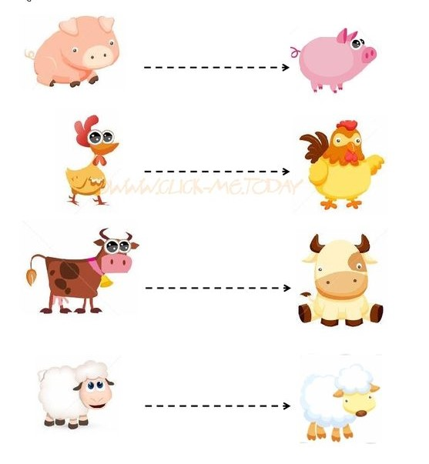
Pomozi životinjicama da stignu do svojih prijatelja. Povuci crte s lijeve strane na desnu.

Sat 3= Tjelesna i zdravstvena kultura
U kući pronađi loptu. Ispred sebe stavi kutiju. Malo se udalji od kutije i pokušaj je pogoditi.
Sat 4= Matematika
Zamoli člana obitelji da ti pusti pjesmicu na youtubu pod nazivom „Hoki-poki“. Na taj način uvježbaj lijevu i desnu stranu tijela (link stavljam na stranicu škole ).
Ako nisi u mogućnosti pogledati i otplesati Hoki - poki, na desnu ruku stavi rukavicu, dok na lijevoj nemaš ništa. Stavi lijevu ruku na lijevu stranu tablice pa reci što se nalazi ispod tvoje ruke. Isto ponovi s desnom stranom.

Sat 5= INA
Budući da nam se bliži Valentinovo, izradi srce i dragoj osobi ga pokloni

